小程序产品FAQ
一.小程序可以支持几种注册方式？
- 小程序目前有两种注册方式：1是针对认证过的公众号可以直接在公众号内注册一个小程序，并且可以申请一个不用开发的门店小程序；2是可以在公众号的官网直接申请注册小程序，注册的主体和公众号类似。

二.小程序和公众号、APP的关系和比较？
公众号一个月可新增关联同主体的小程序10次、新增关联不同主体的小程序3次；一个小程序可关联最多500个公众号，一个月可以新增关联500次；
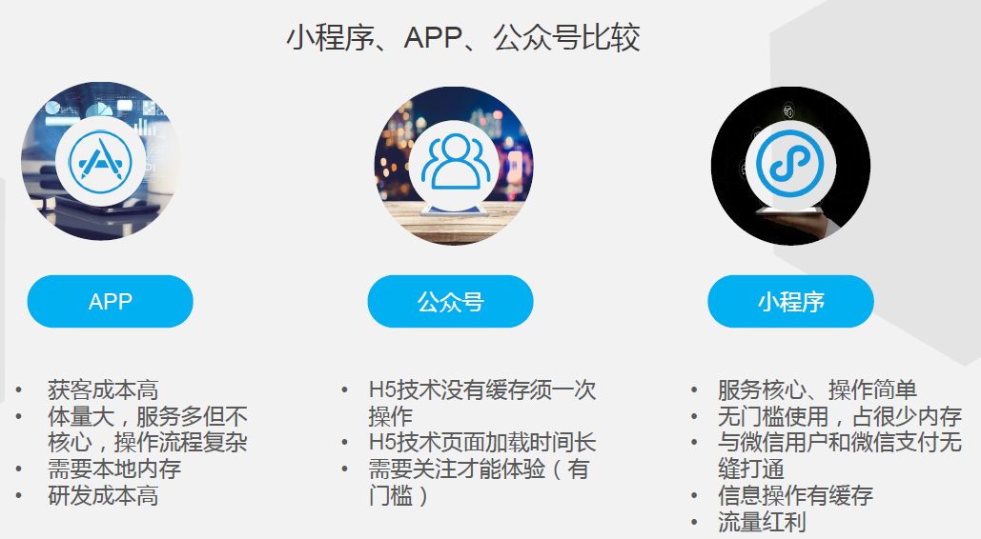

三.小程序的趋势及重要性评点？
- 目前除了门店小程序可以直接使用之外，所有的小程序都是必须经过开发才能发布使用。并且是独占排他的。
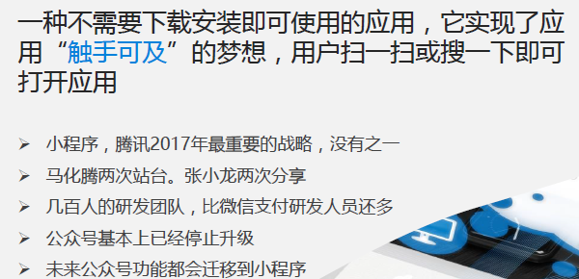
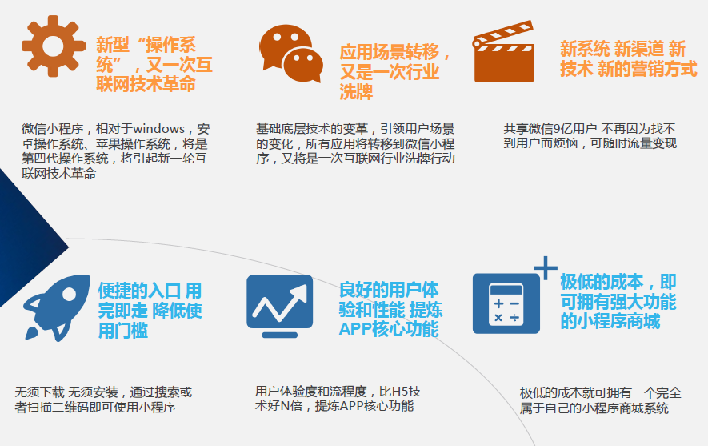

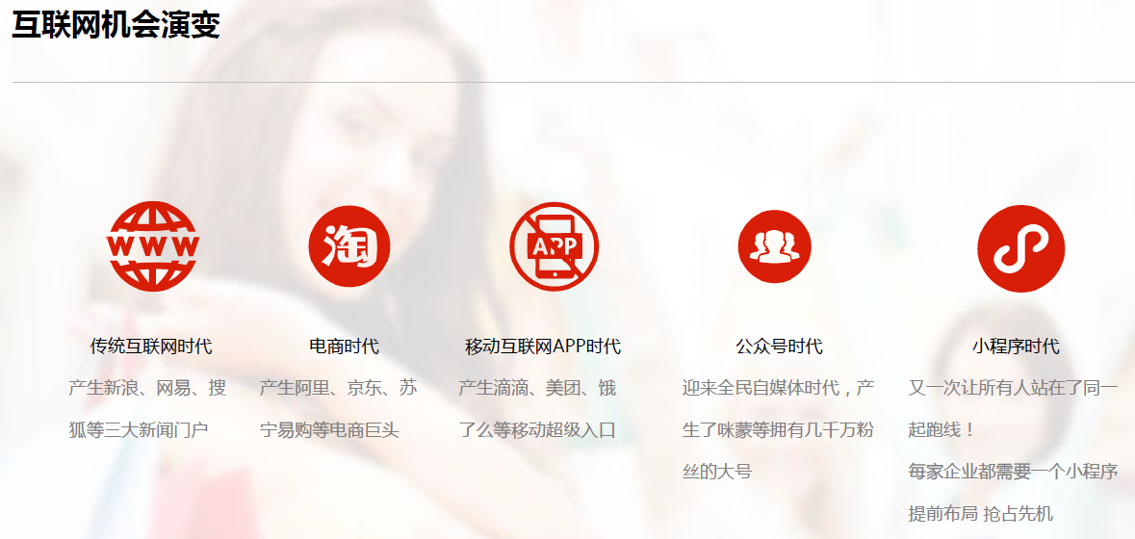
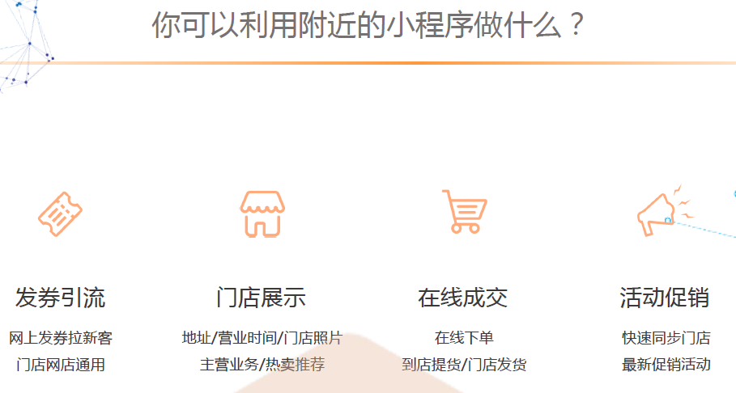

四.小程序和微信公众号的用户体系？
- 微信公众平台和小程序的用户体系是不相通的。都是自己独一的openid，如果想让小程序和微信公众平台的用户进行打通，必须通过开通微信开放平台，然后通过UnionID的机制进行识别，让多个微平台用户进行统一识别。

五.小程序相对于微信公众平台的优势？
- 1.红利期：微信的小程序注定会掀起新的一波浪潮，相对于已经运行了快4年的公众平台，小程序这个新生事物，现在恰处于红利期。
- 2.用户体验：因为技术实现的创新，让小程序拥有接近原生app的体验，用户体验超h5非常多，不仅可以实时通讯并且运行速度更快。
- 3.流量入口多：因为被削弱了主动营销的功能，微信为小程序开放了大量的被动流量入口，提升了小程序在微信里面被发现的能力，相对于如今泛滥的公众平台，主动的推文营销化为鸡肋，小程序的流量入口优势凸显。
- 4.强制留存，更低的推广成本：微信小程序不需要进行用户关注，只要点击页面就可以进行直接的强制留存，拥有比微信公众平台还低的推广获客成本。
- 5.更多的功能接口：相对于微信公众号，微信的小程序拥有更多的功能接口，可以开发更多的功能

六.小程序相对于APP的优势？
- 1.更低的开发成本：相对于开发一个原生app，微信的小程序大部分功能可以不用开发，直接调用微信里面的功能即可。并且只需要用微信小程序的语言开发一个版本即可，发布也远比其他两个应用市场发布的要容易一些。
- 2.更低的推广成本：微信小程序相对于app用户必须下载才能享受服务，小程序用户需要付出的动作成本要低非常的多。微信本身作为社交软件就有极强的连接用户的能力，是商家营销用户最优质的土壤。并且在微信给小程序开放诸多入口之后，小程序在微信里面的推广成本变得远比其他平台要低得多

七.小程序的流量入口？

核心入口 - 发现栏
核心入口 - 主界面下拉
核心入口 - 安卓手机-添加到桌面
核心入口 - 公众号服务通知
核心入口 - 附近小程序

分享 - 单人聊天会话中的小程序消息卡片
分享 - 带shareTicket的小程序消息卡片(详情)
分享 - 群聊会话中的小程序消息卡片
分享 - App分享消息卡片

快捷入口 - 发现栏小程序主入口
快捷入口 - 微信聊天主界面下拉
快捷入口 - 小程序profile页（小程序右上角…点开关于xxx）
快捷入口 - 安卓系统桌面图标
快捷入口 - 顶部搜索框小程序快捷入口
快捷入口 - 长按小程序右上角菜单唤出最近使用历史
快捷入口 - 聊天顶部置顶小程序入口

公众号 - 公众号自定义菜单
公众号 - 公众号文章
公众号 - 公众号模板消息
公众号 - 公众号profile页相关小程序列表
公众号 - 公众号会话下发的小程序消息卡片
公众号 - 公众号文章商品卡片
公众号 - 公众号文章广告

二维码 - 扫描小程序码
二维码 - 扫描二维码
二维码 - 长按图片识别小程序码
二维码 - 手机相册选取小程序码
二维码 - 长按图片识别二维码
二维码 - 手机相册选取二维码
二维码 - 扫描一维码
二维码 - 长按图片识别一维码
二维码 - 手机相册选取一维码

模板消息 - 小程序模版消息

卡券 - 我的卡包
卡券 - 卡券详情页
卡券 - 卡券的适用门]店列表
搜索 - 发现栏小程序主入口搜索框的搜索结果页
搜索 - 顶部搜索框的搜索结果页
搜索 - 添加好友搜索框的搜索结果页
搜索 - 顶部搜索框搜索结果页“使用过的小程序”列表
搜索 - 搜一搜的结果页

跳转 - 从另一个小程序返回
跳转 - 小程序打开小程序

支付 - 微信钱包
支付 - 微信支付完成页
支付 - 二维码收款页面
支付 - 钱包中的银行卡详情页

基于LBS定位 - 附近小程序列表
基于LBS定位 - 附近小程序列表广告
基于LBS定位 - 摇周边
基于LBS定位 - 城市服务入口

其他 - 音乐播放器菜单
其他 - 摇电视
其他 - 微信连Wi-Fi状态栏
其他 - 连Wi-Fi成功页
其他 - 客服消息列表下发的小程序消息卡片
其他 - 自动化测试下打开小程序
其他 - 前往体验版的入口页
其他 - 移动应用
其他 - 体验版小程序绑定邀请页

八.小程序推广免费的有哪些？
- 1.公众号关联小程序
- 2.搜索霸屏推广
- 3.附近的小程序
- 4.群小程序
- 5.自定义关键词：小程序的自定义关键词最多可设置10个，且支持每月修改三次，开发者可根据小程序的实际情况对关键词进行更改。

九.商家为什么现在要去抢注小程序？
- 1.唯一性：目前小程序的名称是唯一的。
- 2.红利期：现在属于小程序的发展早期，很多成功的经验可以快速复制在小程序上面。比如优质名称注册吸引流量等。所以越早做越容易成功，现在很多商家都在抢注小程序。

十.小程序排名规则？
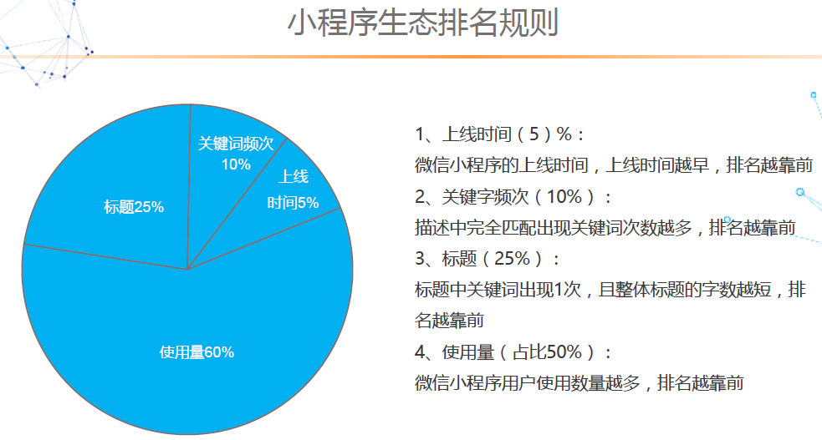

十一.小程序如何做推广？
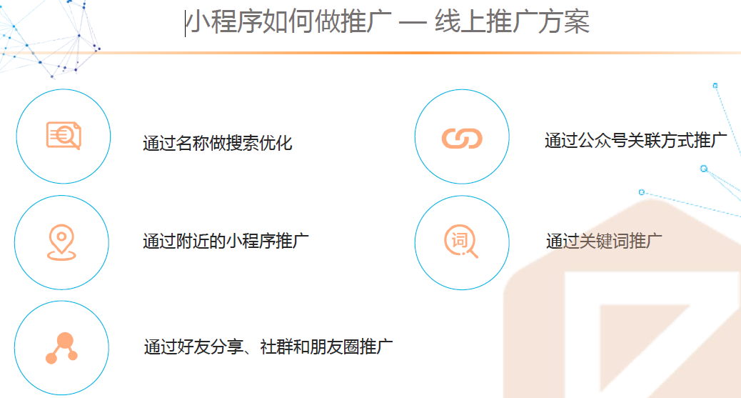
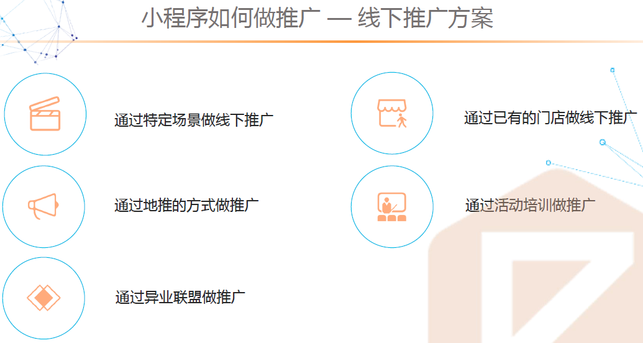

十二.小程序给品牌商和消费者带来哪些价值？
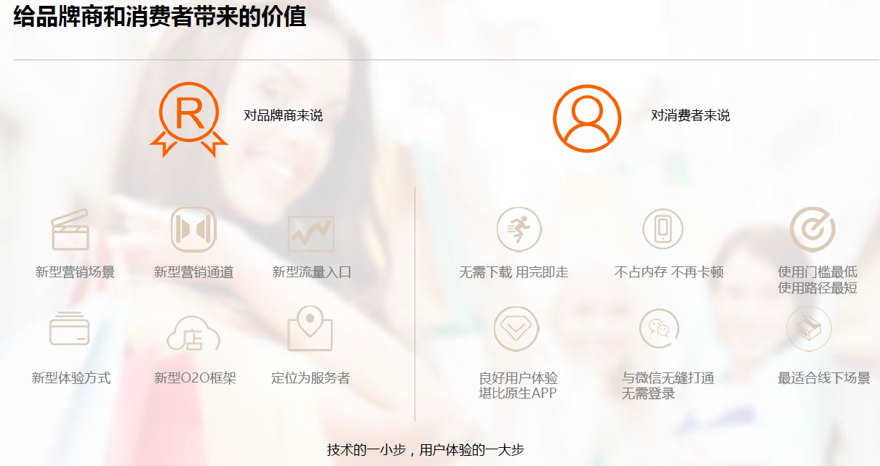

十三.什么是微信小程序？
从形态上看，小程序就是微信平台上的App。它不需要下载安装就能使用。“微信之父”张小龙曾预言，小程序将取代80%的App；马化腾更是直言未来世界没有App。
从地位上看，小程序是腾讯的战略级产品。整个2017年是腾讯力推小程序的一年，连马化腾都多次在世界互联网大会、《财富》论坛等重要场合为小程序站台。
经过微信几十次的升级赋能，小程序已经有了50多个入口，可以从线下扫码、公众号、微信搜索、微信群以及涵盖周边5km的“附近的小程序”等入口获取流量。
与以往的互联网产品不同，微信小程序尤其注重线下流量，要为广大线下商户提供智慧零售解决方案，真正实现整体商业的互联网化。

十四．小程序的市场规模有多大？
中国的互联网发展到今天，数字经济占GDP的比重已经达到30%，总量超过22万亿。互联网化的进程还在加速，那另外的70%也要拥抱互联网。
小程序作为连接线上线下的平台，一边是9.8亿的微信月活跃用户，一边是8600万的线下商户，至少有千亿级、甚至是万亿级的市场规模。

十五．小程序通俗版解释：
微信小程序：简单点说就是帮你把店铺（公司）开到微信上去！它相当于一个网站或商城，可以展示店铺（公司）形象及介绍、产品图片及价格、联系方式等！功能包含在线商城、交易支付、优惠券、特卖、预约，抢购、社群、在线客服、一键导航、一键电话、客户评论等等功能！方便客户咨询和交易。
小程序开通后，以你店（公司）为中心，直径10公里范围内的微信用户通过微信都能主动看到你的店铺（公司） ，从而帮你的店铺（公司）带来巨大的客源！相当于雇了个廉价的业务员，一年365天、每天24小时无休，站街上帮你发优惠券、宣传单抢客！是目前最为廉价有效的广告方式。
附近的小程序是指微信用户进入小程序后，可以直接看到自己周边5公里范围内所有商家开通的“小程序”，如酒店、宾馆、超市、公司等等，按由近到远的顺序排列。

十六．我不懂怎么开发制作微信小程序啊？
迅响负责小程序平台技术开发制作、日常维护、功能更新升级、提供服务器支持！你只要负责申请帐号并认证、上传你的店铺资料、商品即可，所有模版都是拖拽式自定义编辑随时可见，用户可随时登录后台更新资料！

十七．微信小程序要怎么推广？怎么让客源自己找上门来？
小程序有定位站街功能 ：小程序开通后，以店为中心，半径5公里范围内的微信用户打开微信小程序或者用微信小程序搜索你的行业词语（如家具、酒店，宾馆、超市等），你的店就会自动显示出来，供用户选择，从而为你带来大量客源！无需你亲自去推广维护。相当于雇了个廉价业务员，天天站街上帮你拉客户！

十八．微信小程序能带来多少客源？
微信小程序是腾讯目前的战略项目，是连接10亿微信用户和线下实体商业的桥梁，培养并引导10亿微信用户使用微信消费是大势所趋。依托微信10亿海量用户，前期开通小程序的商家，必将享受到微信带来的流量红利，获得巨大的客源！是当今最为廉价的广告方式！腾讯的目的就是把这10亿微信用户输送给入驻小程序的实体商家，给这10亿微信用户带来生活便利的同时，也给入驻小程序的实体商家输送大量客源。更形成腾讯自己的商业帝国。一举三得，大家得利！

十九．关于小程序怎么推广
小程序是依托于微信生态的，相比公众号，小程序拥有几乎遍布整个微信生态的各个入口。那小程序要如何推广才能获得用户呢？
小程序的玩法日新月异，很多推广的方式也是需要不定时更新才能获得好的效果。所以今天，我整理了一整套小程序推广策略，包含有 8 种主流的小程序推广渠道，目前小程序99%的流量都是来源于这些渠道的。
1. 公众号 + 小程序
很多人都知道，公众号+ 小程序是最推崇的一种小程序推广方式。小程序通过关联公众号可以实现公众号资料页展示、模板消息推送、自定义菜单入口、公众号图文中插入小程序卡片、图文CPC广告等等
1、公众号资料页面
2、公众号菜单栏跳转小程序
3、公众号图文消息推送小程序
4、公众号关注回复消息
5、公众号文章内插入小程序(非官方广告)
2. 附近的小程序
通过「附近的小程序」功能，商家的小程序可以展示在特定地点的 5 km范围内，当用户走进这个范围后，在「附近的小程序」列表中可以看到你的小程序，点击即可使用。
3. 线下扫码推广
线下扫码，也就是地推，是小程序最基本的推广方式之一。商家可以在门店内贴上小程序码，并引导用户扫码使用小程序。
- 广告宣传推广2、活动宣传3、名片推广4、宣传单推广5、赠品推广
4. 社群分享
所谓社群分享，主要是分享到微信群和好友。简单来说就是将小程序卡片转发到微信群或者微信好友，好友点击后即可进入小程序。
通过社群分享是小程序快速获得流量的方式之一，而且只要有用户将小程序分享到微信群，以后群成员就可以在微信群「聊天信息」页面看到 10 款聊天小程序。
5. 社交立减金
社交立减金是摩拜单车小程序、蘑菇街女装精选小程序能快速裂变的根源所在。
用户在小程序内完成支付后，商家通过小程序向用户赠送部分“立减金”，用户必须分到给好友才能领取，领取之后，下次消费即可使用；而好友领取了之后，可以直接消费使用。
社交立减金是通过微信好友之间的分享快速实现裂变，大大降低了拉新的成本。
6. 服务通知
当用户完成支付或者提交了表单时，小程序就能给用户推送服务消息，服务消息以卡片的形式呈现，内容包括小程序的名称、logo、通知时间、内容等，服务消息直接出现在聊天列表中。
用户接收到信息后，点击该信息即可回到小程序。商家可以通过给用户推送优惠券、提醒用户使用优惠券等服务信息，来唤醒用户二次消费，同时也增加了用户的粘度和活跃度。
7. 微信搜索
张小龙曾说过，微信搜索才是小程序最大的入口，通过「模糊搜索」，用户只要搜索相关关键词就能找到相关的小程序。
目前，搜索入口有聊天顶部搜索框、小程序历史列表搜索框、添加好友搜索框、搜一搜页面。
所以，商家可以根据自己的品牌词、行业词、产品词、人群词等，对小程序的关键词进行优化，提升小程序的搜索排名，以增加小程序的曝光度。
8、小程序互转
小程序支持相互跳转，即小程序与小程序之间的跳转、小程序与公众号之间的跳转，跳转的形式也是多种多样，可以是图片、文字、二维码、按钮等。
通过小程序互转功能，商家可以开发多款小程序，形成小程序矩阵，为用户提供更加全面、便捷的服务，提升转化率。

- 朋友圈广告
朋友圈广告，文章内容插入小程序广，文章底部插入小程序广告
以上的三种方式都需要收费进行广告投放，虽然付费，但对于终端商家见效很快，尤其是实体商家，地推等传统方式推广乏力时。

